Русский день в британской школе

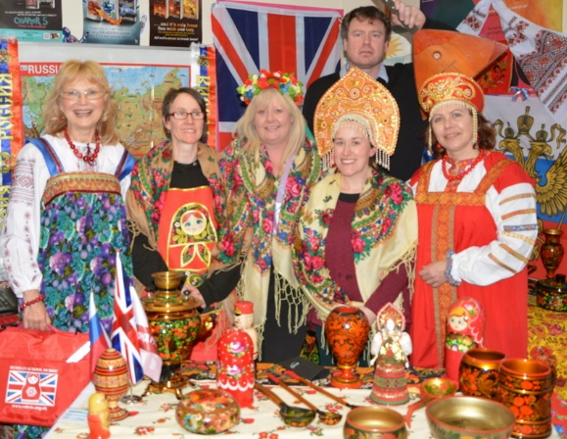
В британских школах регулярно проводятся дни культуры разных народов - ведь в стране, где проживает более 270 национальностей, очень важно понимать культурные традиции и особенности каждого. В школе Андервейсли в Белпере (к северу от Дарби) зимний семестр был посвящен знакомству с Россией.
Именно поэтому заместитель директора школы обратился к русско-британскому культурному Центру РУБРИК с предложением организовать мастер-классы русского языка для учащихся Андервейсли. РУБРИК с готовностью откликнулся на это приглашение!

Представители Центра РУБРИК Ольга Бандурович-Круазо и Надежда Логинова подготовили и блестяще провели не только мастер-классы русского языка, но также и презентации, посвященные России и русской культуре.

Задача была не из легких, поскольку занятия посетили учащиеся самого разного возраста, притом многие из них – с ограниченными возможностями, а ведь каждого хотелось научить хотя бы самым простым словам и фразам на русском языке.

Надо отдать должное преподавателям школы Андервейсли: они провели со своими учениками предварительную подготовку, да и сами с увлечением принимали участие в обучающих играх и веселых русских конкурсах. Для более глубокого «культурного погружения» в классе был устроен красочный дисплей: на узорчатой скатерти красовались традиционные русские матрешки, хохломские деревянные ложки и плошки, расписные чайники и самовары - и даже настоящая балалайка! На ней предлагалось поиграть всем желающим, и преподаватель музыки не упустил эту возможность.

Ученицы и учительницы с нескрываемым удовольствием примеряли русские кокошники (к слову сказать, с неменьшим азартом их водружали на голову и мальчишки). Однако самым увлекательным - как для детей, так и для взрослых - оказался конкурс с матрешками, проводимый в конце каждого занятия, во время которого участники на скорость раскладывали и складывали «русскую куклу», стараясь опередить соперников.

Приятно удивили школьные повара: на обед они подавали русский борщ, голубцы, селедку и даже бутерброды с икрой! А на стенах столовой рядом с российскими триколорами красовались плакаты с рецептами популярных русских блюд.

В завершение школьного Дня России британские ученики, собравшиеся в актовом зале для подведения итогов, хором скандировали в адрес РУБРИКа «спасибо» и «пока» - на русском языке!

